Перечень оборудования по Предшколе

КОМПЛЕКТ ДИДАКТИЧЕСКИХ ИГР И ПОСОБИЙ ДЛЯ РАЗВИТИЯ РЕЧИ, ЛОГИКИ И МЫШЛЕНИЯ. Предназначен для организации образовательных игр с детьми, способствующих развитию речи, логики и мышления в малых группах. В состав комплекта входят разнообразные настольные игры, позволяющие расширять кругозор, в занимательной форме активизировать логическое мышление, воображение детей. Все игры удобны и просты в использовании. Игры и пособия многофункциональны, разработаны психологами и педагогами. В каждом пособии заложены задания разного уровня сложности, что позволяет в игре учитывать индивидуальные возможности каждого ребенка. Для детей от 4 лет.
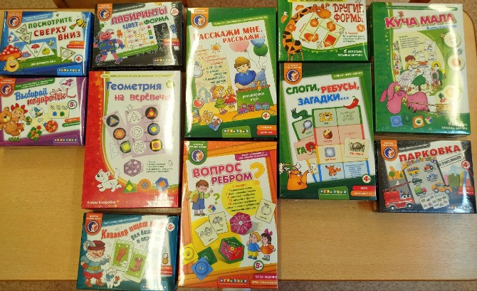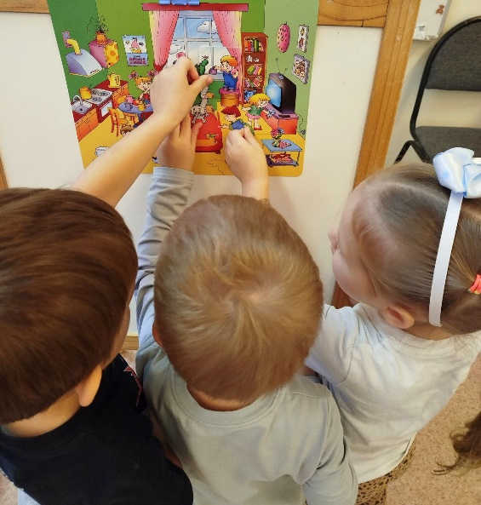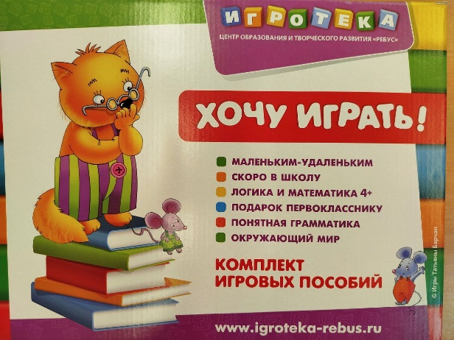

КОМПЛЕКТ ОСНОВЫ КОНСТРУИРОВАНИЯ №1
Предназначен для развития мелкой моторики, ловкости, навыков конструирования, воображения. Дает представления о цвете, форме, текстуре. Все изделия выполнены из натурального дерева (бук, береза), окрашены безопасными красками. Деревянный конструктор хорош своим весом: детали устойчивы, а значит удобны для построения разных объектов. А ещё, обогащают тактильный опыт ребёнка: поверхность не может не вызывать положительных эмоций.
Для детей от 3х лет. Состав комплекта:
❑ Деревянные окрашенные детали – 210 шт.
❑ Деревянные неокрашенные детали – 96 шт.
❑ Система хранения.

4.2 КОМПЛЕКТ ОСНОВЫ КОНСТРУИРОВАНИЯ №2 Предназначен для развития мелкой моторики, ловкости, навыков конструирования, воображения. Дает представления о форме, текстуре. Все изделия выполнены из натурального дерева (бук), покрыты безопасным лаком, отшлифованы. Деревянный конструктор хорош своим весом: детали устойчивы, а значит удобны для построения разных объектов. А ещё, обогащают тактильный опыт ребёнка: поверхность не может не вызывать положительных эмоций. Для детей от 3х лет.
Состав комплекта:
❑ Деревянные неокрашенные детали – 128 дет.
❑ Система хранения – 1шт
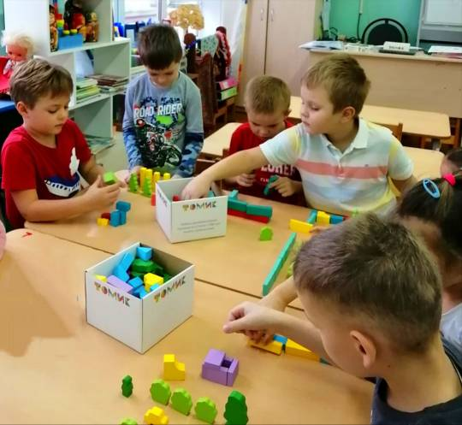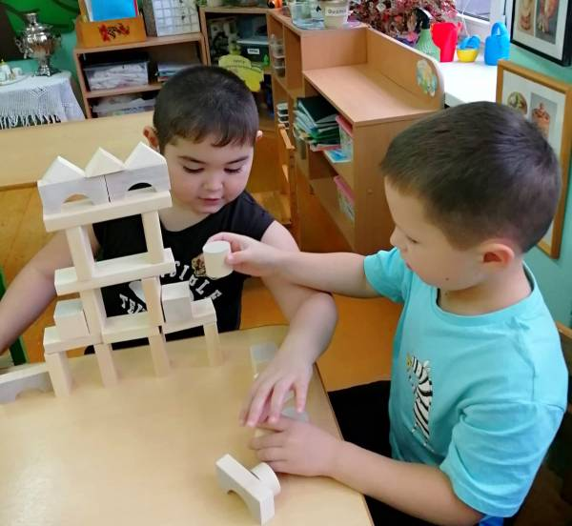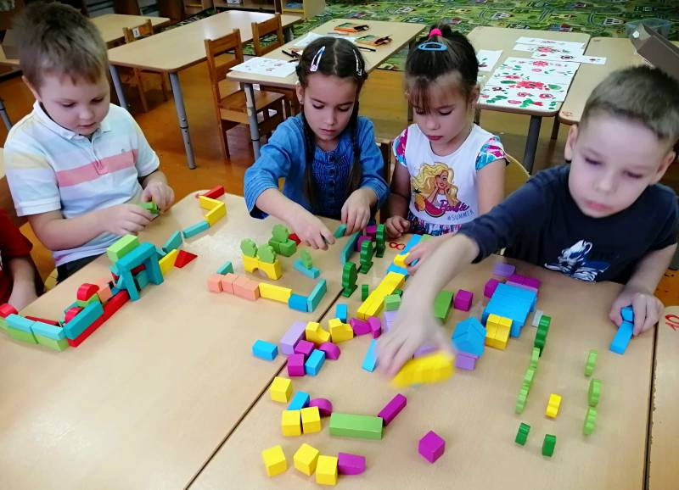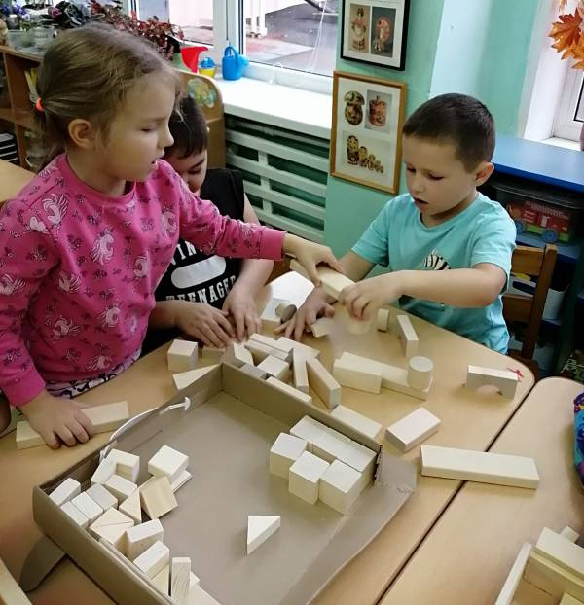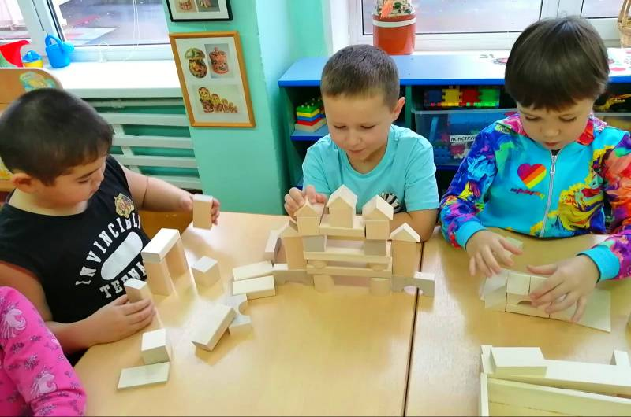

2.6 КОМПЛЕКТ ДЛЯ ОБУЧЕНИЯ ЭТИКЕТУ И ЗДОРОВОМУ ПИТАНИЮ
Комплект предназначен для наглядного обучения детей правилам хорошего поведения и здоровому питанию - это авторская педагогическая разработка ведущих специалистов с целью образования и воспитания детей средней и старшей группы детского сада. Магниты применяются на занятиях по обучению этике, развитию речи, логопедии, рисованию и для общего образования детей. Для детей от 3 лет.
Состав комплекта:
❑ Магнитный мольберт – 1 шт.
❑ Магнитные плакаты – 3 шт.
❑ Общее количество магнитов – 356 шт.
❑ Пенал деревянный для хранения магнитов – 1 шт.
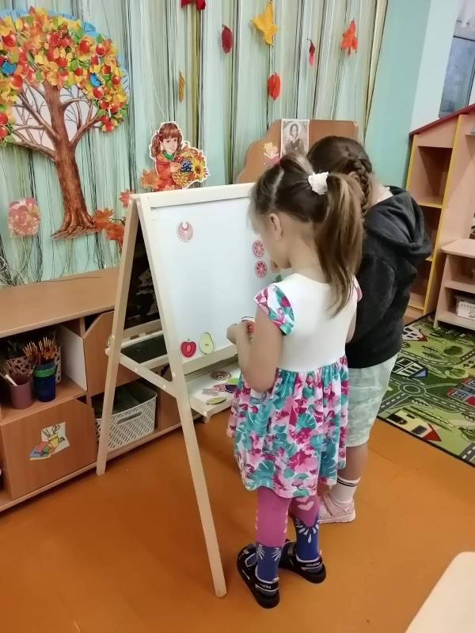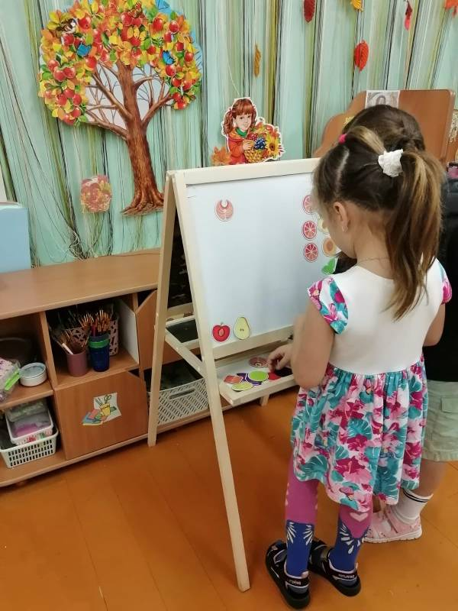

2.8 КОМПЛЕКТ ИГРУШЕЧНОГО ТРАНСПОРТА ВОЕННОГО НАЗНАЧЕНИЯ
Комплект предназначен для организации военно-патриотических игр, направленных на развитие образного мышления, воображения, развития навыков работы в группе, а также для формирования навыков безопасного поведения на дорогах и улицах. В процессе свободной игры с машинками дошкольники получают опыт активной совместной деятельности, учатся отстаивать свои интересы, проявлять свои способности, а также уступать, участвовать в общем деле. Игры с машинками стимулируют физическую активность детей, что способствует развитию двигательных способностей и положительно влияет на нервную систему. Кроме того, в процессе игры развивается моторика рук, которая играет важную роль для развития памяти и интеллекта.
Для детей от 3 лет. Состав комплекта:
❑ Крупные модели транспорта (от 40 см) – не менее 6 шт.
❑ Средние модели транспорта (22 - 34 см) – не менее 9 шт.
❑ Небольшие модели транспорта (менее 12 см) – не менее 6 шт.
❑ Мишени, торпеды, снаряды.

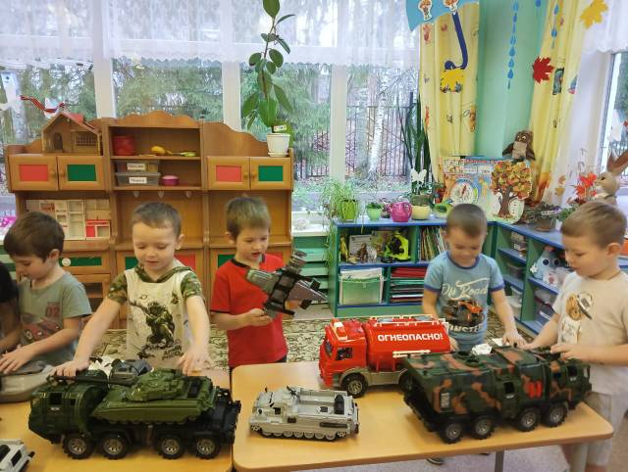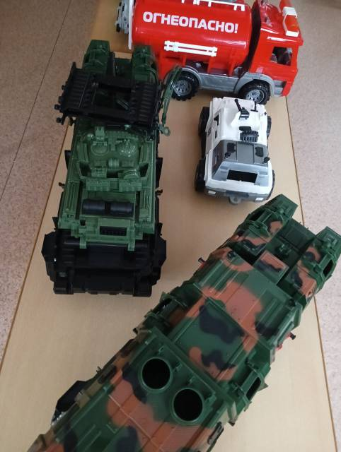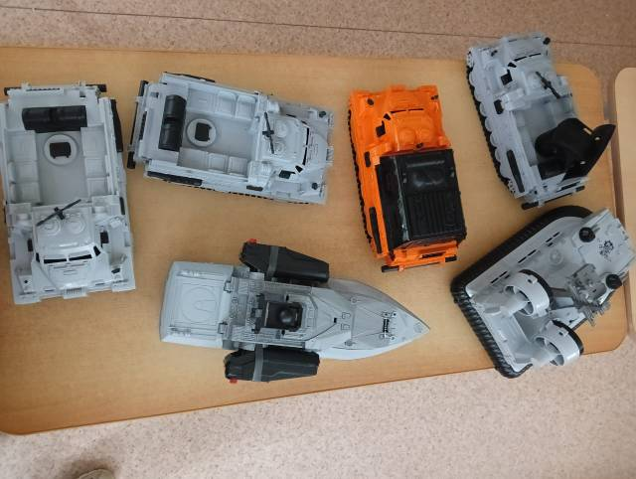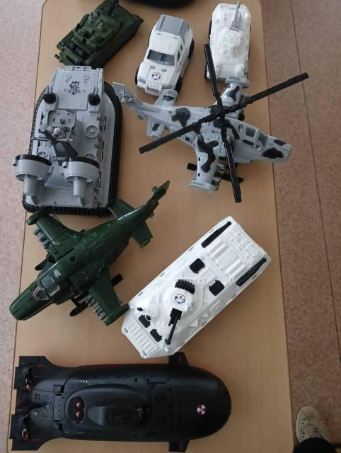

3.7 КОМПЛЕКТ РАЗВИВАЮЩИХ НАСТОЛЬНЫХ ИГР НА ЛИПУЧКАХ.
Развивающие настольные игры направлены на развитие воображения и логики, расширение словарного запаса и стимулирования тренировки мелкой моторики, зрительного восприятия. Дети получают элементарные представления о форме, размере и цвете, знакомятся с новыми предметами, понятиями и явлениями окружающего мира. Развитие координации глаз и рук, сортировка и классификация, тренировка памяти. В комплект входят 15 различных по своей тематике настольных игр, построенных по принципу сцепления деталей посредством липучки. Все элементы игр выполнены из экологически чистых материалов, безопасны для использования.
Для детей от 2х лет. Состав комплекта:
❑ Наборы игр с липучками – 15 шт.
❑ Система хранения – 1 шт

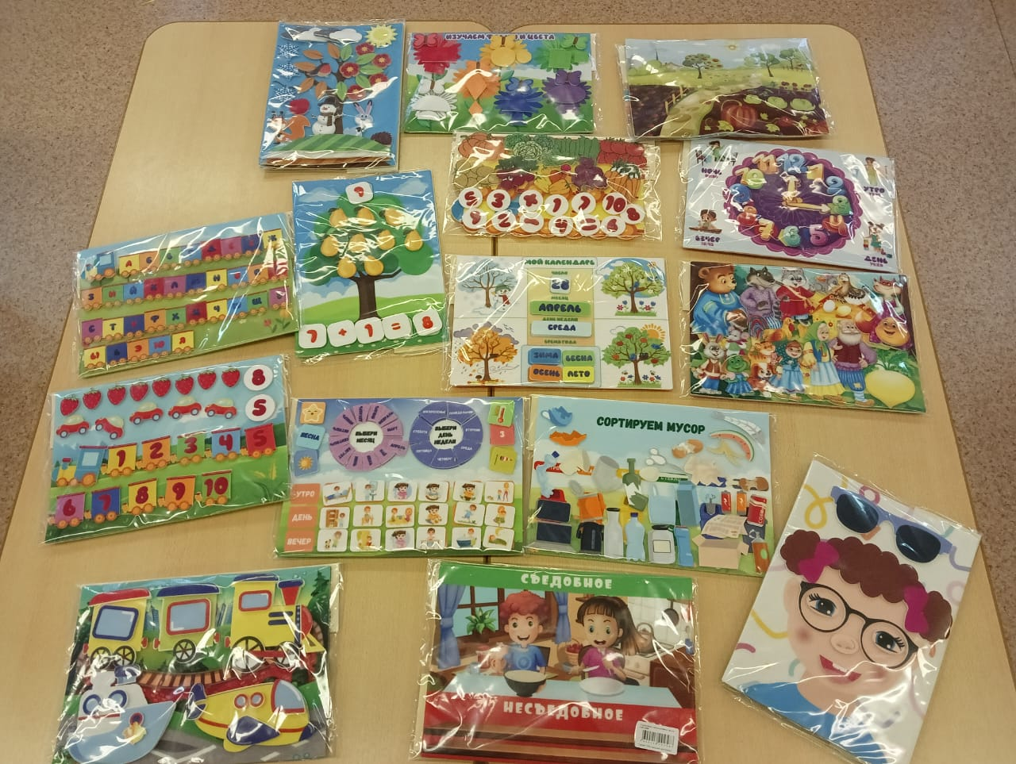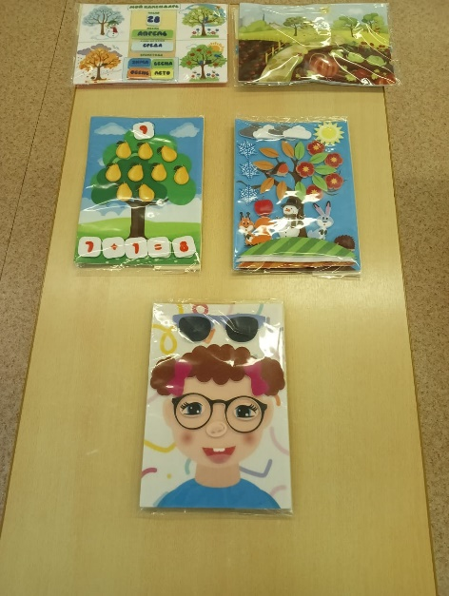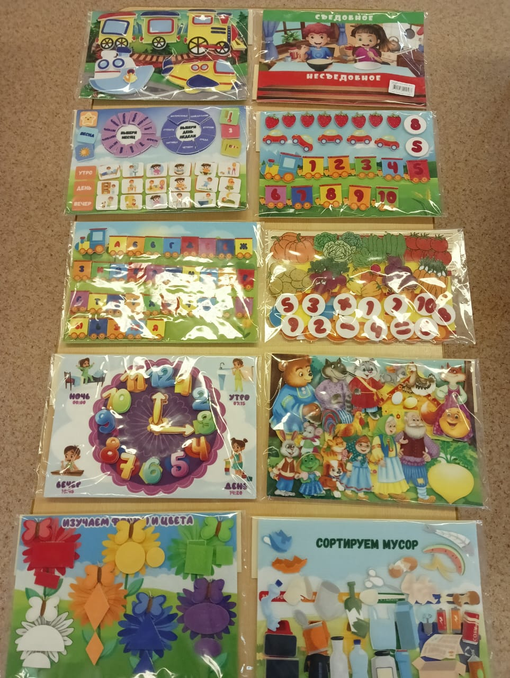

3. 7 КОМПЛЕКТ РАЗВИВАЮЩИХ НАСТОЛЬНЫХ ИГР НА ЛИПУЧКАХ | file:///C:/Users/Administrator/Downloads/%23%202025%20_Каталог%20ФГОС%20для%20ДОУ.pdf  # 2025 _Каталог ФГОС для ДОУ | 2шт. | 12 000 | 24 000
4.1 КОМПЛЕКТ ОСНОВЫ КОНСТРУИРОВАНИЯ №1 | # 2025 _Каталог ФГОС для ДОУ | 2 шт. | 25 000 | 50 000
3.10 КОМПЛЕКТ ДИДАКТИЧЕСКИХ ИГР И ПОСОБИЙ ДЛЯ РАЗВИТИЯ РЕЧИ, ЛОГИКИ И МЫШЛЕНИЯ | file:///C:/Users/Administrator/Downloads/%23%202025%20_Каталог%20ФГОС%20для%20ДОУ.pdf | 1 шт. | 26 000 | 26 000
2.6 КОМПЛЕКТ ДЛЯ ОБУЧЕНИЯ ЭТИКЕТУ И ЗДОРОВОМУ ПИТАНИЮ | # 2025 _Каталог ФГОС для ДОУ  file:///C:/Users/Administrator/Downloads/%23%202025%20_Каталог%20ФГОС%20для%20ДОУ.pdf | 2 шт | 27 000 | 27 000
2.8 КОМПЛЕКТ ИГРУШЕЧНОГО ТРАНСПОРТА ВОЕННОГО НАЗНАЧЕНИЯ | # 2025 _Каталог ФГОС для ДОУ  file:///C:/Users/Administrator/Downloads/%23%202025%20_Каталог%20ФГОС%20для%20ДОУ.pdf | 1 шт | 31 000 | 31 000

